Základní škola a mateřská škola Blížejov

TŘÍDNÍ VZDĚLÁVACÍ PROGRAM
II. třídy MŠ

STONOŽKY

Školní rok 2022/2023

Učitelky: Markéta Matějková
Vendula Mauksová
Charakteristika třídy:

Ve třídě Chameleonů je k 1.9.2022 zapsáno 26 dětí (13 děvčat a 13 chlapců),
z toho dvě děti nastoupily do mateřské školy prvně. Ve třídě jsou umístěny děti ve věku od 5 – 6 let. Dvě dívky jsou zdravotně znevýhodněny. Mají tělesné postižení, stupeň 4. Z PPP mají přiděleného asistenta pedagoga na 40 hodin týdně. Na procházku jezdí v kočárku. Jedna z nich se po třídě pohybuje na odrážedle.
Toto homogenní věkové složení třídy umožňuje zařazování náročnějších činností s důrazem
na přípravu na vstup do školy. Všechny děti bydlí v Blížejově a jeho blízkém okolí, takže se většina z nich zná již delší dobu a stýkají se i mimo mateřskou školu. To dává možnost většího sdílení zážitků a upevňuje kamarádské vztahy ve třídě.

Materiální a organizační podmínky:

Třída Stonožek má celodenní provoz, disponuje 2 místnostmi, z nichž jedna slouží jako třída a druhá jako herna. Ložnice je oddělena od třídy.
Všechny místnosti jsou v přízemí budovy základní školy. U ložnice a třídy je sociální zařízení s umývárnou.
Třída a herna jsou propojené, po celé herně je natažený koberec a prostor je vybavený herními koutky - kuchyňka, kadeřnictví, obchod. Ostatní prostor je zařízen nízkým nábytkem a vybaven hračkami. Třída je světlá a prostorná, pod okny je pět stolečků pro děti a psací stůl pro učitelku. Dalším vybavením jsou skříňky na pomůcky a na hračky určené ke stolečkům - puzzle, mozaiky, korálky, lego, různé stolní hry,... Od června 2021 je ve třídě interaktivní tabule a z programu Šablony : Poradíme, pomůžeme máme k dispozici 13 tabletů.
Děti svačí společně ve třídě a po celý den mají zajištěný pitný režim, obědváme také ve třídě. Naše třída využívá jednou v týdně na řízenou činnost školní tělocvičnu.
V přízemí základní školy se nachází šatna pro děti, je dostatečně velká, každé dítě má své místo označené značkou.
Pro pobyt venku je k dispozici menší zahrádka vybavená pískovištěm, kůlnou na hračky a na nářadí. Výhodou je zastřešená pergola vybavená stolky. Kromě toho využíváme obecní hřiště s umělým povrchem a nové obecní dětské hřiště s průlezkami a houpačkami. Často chodíme na vycházky do luk a lesů v okolí. Během roku uskutečňujeme různé akce a výlety.

Psychosociální podmínky:

Hned na začátku školního roku jsme si společně s dětmi vyvodili základní pravidla chování k sobě navzájem i k ostatním lidem, s nimiž se setkáváme každý den v prostorách školy.
Ta se snažíme připomínat a upevňovat nejen v přirozených situacích, ale i cíleně pomocí her, dramatických cvičení a příběhů. Všechna pravidla jsou odvozena ze základního postoje, že jsme kamarádi a chceme, aby se nám všem ve školce líbilo a nikomu se nic zlého nepřihodilo.
Tento postoj podporujeme cíleným rozvíjením vztahů mezi dětmi navzájem, mezi dětmi a učitelkou a ostatními zaměstnanci školy. Vycházíme z názoru, že je důležité, aby děti pochopily nutnost
a prospěšnost dodržování těchto pravidel, uvědomovat si, že pravidla jsou tu proto, aby je chránila
a ne proto, aby je omezovala. Proto se snažíme dávat dětem příležitost projevit svůj názor, vyjadřovat své pocity a spolupodílet se na rozhodování. Tak je vést k rozvíjení samostatnosti, sebevědomí a zodpovědnosti vůči sobě i druhým. Cílem je, aby se děti v mateřské škole cítily bezpečně a spokojeně.

Podmínky zdravé životosprávy:

Školní jídelna zabezpečuje dětem kvalitní a vyváženou stravu a také pitný režim. Děti do jídla nenutíme, ale snažíme se je nenásilně vést k vytváření zdravých stravovacích návyků. Děti se při obědě a obou svačinách obsluhují samy, podle svých potřeb si přidávají jídlo i pití.
Ve třídě mají po celý den k dispozici nápoje. Děti jsou vedeny k upevňování hygienických návyků (umýt si ruce před jídlem, po návratu z vycházky, po skončení výtvarných činností, splachovat toalety, dbát o čistotu ve třídě).

Péče o děti předškolního věku:

Vzhledem k věkovému složení třídy jsou každodenně zařazovány aktivity zaměřené
na procvičování znalostí a dovedností důležitých pro úspěšný vstup do školy. I v rámci volné hry jsou dětem nenásilně nabízeny některé specifické pomůcky a hry, podporující rozvoj jemné motoriky, předmatematických představ, soustředění, předčtenářské gramotnosti, paměti (pexeso; Člověče, nezlob se; magnetická skládanka s geometrickými tvary; hra „Abeceda“). Pravidelně využíváme grafomotorické pracovní listy, zařazujeme cvičení pro uvolnění zápěstí, dechová cvičení, jazykové chvilky, procvičování mluvidel.
Děti jsou vedeny k pečlivosti a k dokončování práce.

Bezpečnostní podmínky:

Děti jsou vedeny k dodržování pravidel chování zajišťujících jejich bezpečnost při pohybu ve třídě, na chodbách školy, v tělocvičně, venku, při manipulaci s některými pomůckami. Snažíme se, aby si děti uvědomovaly hrozící nebezpečí, aby věděly, jak mu předcházet a kde hledat pomoc v případě, že se něco stane. Tyto znalosti a dovednosti upevňujeme i pomocí metod tvořivé dramatiky.

Spolupráce s rodiči:

Spolupráci s rodiči považujeme za velmi důležitou. Je žádoucí a pro děti prospěšné získat rodiče pro společné cíle ve výchově jejich dětí, spolupracovat s nimi při řešení problémů, ale i sdílet radost z jejich úspěchů. Tomu napomáhají časté individuální rozhovory s rodiči vedené v duchu přátelství a respektu, informování rodičů o činnostech třídy (formou nástěnek a individuálně při předávání dětí). Během školního roku je také naplánováno několik společných akcí s rodiči – lampionový průvod, drakiáda, besídky atd.

Režim dne

6.30 - 8.45 Volné, tvořivé hry

8.45 - 9.15 Hygiena a svačina

9.15 - 10.00 Ranní kroužek

Organizovaná činnost
výtvarné, hudební, pracovní, tělovýchovné a dramatické činnosti
v rámci integrovaných tematických celků

10.00 - 12.00 Pobyt venku
v případě nepříznivého počasí cvičení a pohybové hry v tělocvičně

12.00 - 12.30 Oběd

12.30 - 13.00 Příprava na odpolední odpočinek
čtení pohádky, příběhu

13.00 - 14.30 Odpočinek na lehátku

14.30 - 15.00 Odpolední svačina

15.00 - 16.00 Volné hry

Čas je přizpůsoben potřebám dětí a programu dne.

Vzdělávací obsah:
- rozdělení na časové úseky je pouze orientační, doplňujeme podle aktuálních
okolností, záleží na zájmu a věku dětí (přizpůsobovat náročnost)
- může se čerpat z několika bloků najednou, přidávat bloky, opět záleží na dětech a učitelce

Blíže rozepsáno viz přípravy denní nebo týdenní.

Organizace dne:
Provoz mateřské školy začíná v 6.30 hodin. Po příchodu se děti převlečou ve své šatně, kde má každý na svém místě označeném značkou tašku na věci. Zákonný zástupce je poté předá učitelce. Provoz MŠ končí v 16.00 hodin.
Ranní hry 6.30 – 8.45
Děti si vybírají hračku samostatně podle svého zájmu, oznamují učitelce, jakou hračku si vybírají. V prostoru herny, opatřené kobercem jsou jim k dispozici herní kouty / kadeřnictví, kuchyňka, obchod, lékař /, ale i molitanové a velké dřevěné kostky, auta, domečky…
Ve třídě, kde jsou stolky, si pak hrají se stolními hrami, jako jsou Domino, Puzzle, Lego, kreslí, modelují atd.

Úklid hraček, hygiena a svačina 8.45 – 9.15
Děti uklidí hračky, umyjí se a svačí společně u stolečků ve třídě. Postupně chodí ke svačinovému stolečku, u kterého dostanou svačinu a odnesou si ji ke stolečku. Učí se třídit nádobí na čisté a použité a samostatně provádí hygienu.

Ranní kroužek, řízené činnosti 9.15 – 10.00
Začínáme ranním kroužkem, kde se pozdravíme, popovídáme si. Řízené činnosti
probíhají pravidelně, a to většinou po svačině, pracujeme s dětmi ve skupinkách nebo kolektivně s použitím vhodné motivace. Podporujeme u dětí zájem o spolupráci např. změnou tématu podle jejich návrhu. Tělovýchovné chvilky jsou zařazovány během dne podle situace ať už při hrách, v řízených činnostech nebo při pobytu venku. Jednou týdně je prováděna řízená činnost v tělocvičně. Doba řízené činnosti je pouze orientační, je přizpůsobována přáním a potřebám dětí. Během školního roku se doba řízené činnosti prodlouží.

Pobyt venku 10.00 – 12.00
Na vycházku chodíme každý den, pouze v případě silného deště a mrazu zůstáváme v MŠ. Děti mají v šatně v plátěné tašce uloženou pláštěnku a gumovky. Pro vycházky využíváme okolí MŠ – les, louky, fotbalové hřiště i hřiště s umělým povrchem pro pohybové hry. Na vycházce, kdy jsou děti přímo účastníky dopravního dění si vštěpují základy správného a bezpečného chování. Často využíváme i školní zahradu v době, kdy je příznivé počasí.

Oběd 12.00 – 12.30
Po příchodu z vycházky děti používají samostatně WC, umyjí si ruce a sedají si ke stolečkům. Příbory a polévku rozdá učitelka. Po polévce si postupně chodí k vydávacímu vozíku pro hlavní jídlo a pití. Špinavé nádobí odkládají na určené místo, nechávají si lžíci až do konce oběda. Porce si určují samy a přidávají si podle chuti. Do jídla je nenutíme. Pitný režim je zajištěn po celý den, každé dítě má možnost se napít podle potřeby.

Odpolední odpočinek 12.30 – 14.30
Děti, které si rodiče, či pověření blízcí, vyzvedávají, odcházejí mezi 12.15 – 12.30.
Na spaní odcházejí děti do ložnice II. třídy. Každé dítě má své lehátko označené značkou. Oblečení si děti skládají k nohám lehátka. Před odpočinkem vyslechnou pohádku. Nemusí spát, mohou pouze odpočívat. Po spaní nechají vyvětrat povlečení a po převlečení pyžama si samostatně ustelou lehátko.

Odpolední činnosti 14.30 – 16.00
Společně odcházíme do třídy, kde děti svačí. Po svačině si děti hrají podle svého přání do odchodu domů.

TŘÍDNÍ PROGRAM
ROK 2022/2023
II. TŘÍDA MŠ BLÍŽEJOV

STONOŽKY A JEJICH CESTA ZA POZNÁNÍM

„Objevovat svět nás baví, jsme veselí a hraví.“
Nemůžeme všechny děti naučit všechno, ale můžeme je učinit šťastnými.

INTEGROVANÝ BLOK PODZIM

PODZIM ČARUJE

Hlavní záměr:
Seznamujeme se s prostředím MŠ, novými kamarády, s učitelkami a ostatními zaměstnanci v MŠ. Učíme se pojmenovat a poznat vlastní značku. Společně s dětmi tvoříme pravidla, podle kterých se budeme chovat ve třídě. Pomalu a postupně si zvykáme na denní režim třídy. Pomocí seznamovacích her utužujeme nový kolektiv.
Učíme se poznávat ovoce, zeleninu či polní plodiny, které se právě sklízí nebo bude sklízet v zahradě, sadu i na polích, osvojujeme si jejich názvy, poznáváme jejich chutě či využití. Sledujeme a hovoříme o typických činnostech člověka v tomto období, přípravě na zimu lidí i volně žijících živočichů, pozorujeme přírodu a změny v ní, vnímáme pestrobarevnost ročního období, počasí typické pro tento časový úsek. Můžeme rozeznávat stromy i keře, poznávat některé stromy podle listů, plodů, pozorovat tvary a barevnost listů. Při vycházkách do lesa sbíráme přírodniny. Připomínáme si podzimní svátky. Obnovujeme staré tradice, například pouštění draků a zamykání lesa.
.

TÉMATA:
- ZÁŘÍ – TŘÍDA PLNÁ KAMARÁDŮ
- ŘÍJEN – DARY PODZIMU
- LISTOPAD – PADÁ LISTÍ
ZÁŘÍ – TŘÍDA PLNÁ KAMARÁDŮ
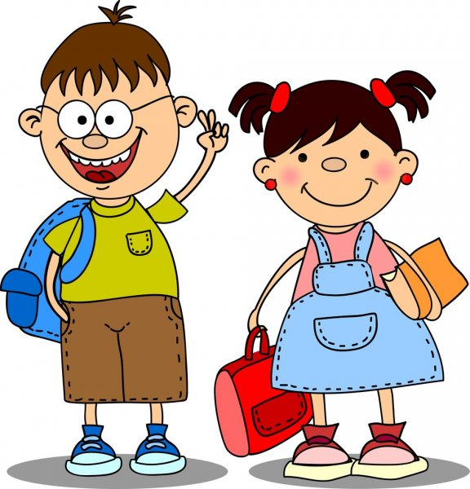
Podtémata:
- AHOJ KAMARÁDI (značky,
jména, hygiena, návyky, bezpečnost)
- VE ŠKOLCE JSME JAKO DOMA
(prostředí školy, hřiště a okolí)
- KAM ZMIZELO BABÍ LÉTO (orientace
v čase, příroda kolem nás)
- PODZIM KLEPE NA DVEŘE (znaky
podzimu)

ŘÍJEN – DARY PODZIMU
Podtéma:
- PODZIMNÍ PRÁCE NA POLI (práce na poli, zelenina)
- MÁME RÁDI OVOCE
- VÝLET DO OBLAK (drakiáda, není drak jako drak)
- CESTA S LAMPIÓNY ( průvod, Dušičky)

LISTOPAD – PADÁ LISTÍ
Podtéma:
- ZAMYKÁNÍ LESA (zvířata se připravují na zimu)
- MARTIN NA BÍLÉM KONI (tradice, Martinská pouť)
- MÁME RÁDI POHÁDKY (večerníček, tradiční pohádky)
- MY JSME MUZIKANTI (hudební nástroje, noty)
Specifické vzdělávací cíle:

Dítě a jeho tělo:
- Rozvíjet vlastní sebeobsluhu – učit se zachytit výtvarně obličej kamaráda – detaily
- Seznamovat se s různými pomůckami k pohybu (tříkolky, odrážedla)
- Poznávat svého kamaráda (zapojení smyslů)
- Snažit se pohybovat koordinovaně a jistě v přírodním terénu
- Rozvíjet jemnou motoriku při manipulaci s nůžkami, tužkou, příborem
- Rozvíjet jednoduchou obsluhu a pracovní úkony
- Rozvoj sebeobsluhy a upevňování hygienických návyků
- Rozvíjet chůzi s orientací v prostoru mezi překážkami a změnou délky kroku, plynulou chůzi po schodech ve dvojicích
- Učit se přímého držení těla a správného dýchání při cvičení
- Rozvíjet jemnou motoriku – trhání, stříhání, vázání, modelování, otiskování, lepení, práce s přírodninami
- Rozvíjet zdolávání překážek, skoky snožmo, průpravné cviky
- Rozvíjet manipulaci s míčem, šiškami
- Rozvíjet aktivitu při úklidu zahrady – hrabání listí, sběr plodů podzimu…

Dítě a jeho psychika:

- Poznávání sebe sama, rozvoj pozitivních citů ve vztahu k sobě (uvědomění si vlastní identity, získání sebevědomí, sebedůvěry a osobní spokojenosti)
- Získání relativní citové samostatnosti
- Učit se rozlišovat některé obrazné symboly a porozumět jejich významu a funkci
- Rozvíjet a obohacovat hru podle své představivosti a fantazie
- Poznávat své jméno, příjmení, věk, adresu, poznávat svoji značku, snažit se ji zapamatovat
- Rozvíjet spontánní vyprávění zážitků
- Učit se odloučit od rodiny
- Učit se rozlišovat velikosti – malý, velký, největší
- Učit se popisovat vzájemnou polohu 2 objektů – před, za pod, vedle, je, není
- Učit se rozlišovat základní a doplňkové barvy, jejich odstíny
- Učit se přepočítat předměty a graficky zaznamenat
- Seznamovat se s vlastnostmi materiálů – co je z čeho vyrobeno
- Rozvoj motivované manipulace s netradičními materiály
- Uvědomění si příjemných a nepříjemných citových prožitků jako soucit, radost, smutek
- Rozvoj ovládání svého afektovaného chování jako vztek, zlost, agrese
- Rozvoj artikulačních a logopedických cvičení, gymnastiky jazyka, sluchových a rytmických her

Dítě a ten druhý:

- Seznamování s pravidly chování ve vztahu k druhému
- Osvojení si elementárních poznatků, schopností a dovedností důležitých pro navazování a rozvíjení vztahů dítěte k druhým lidem
- Přiměřeným a srozumitelným způsobem seznamovat děti s pravidly chování ve třídě, ve vztahu k dětem, seznamovat se se jmény dětí a učitelek, umět řešit problém
- Učit se navazovat kontakty s dospělými
- Poznávání nových kamarádů
- Vést děti k navazování kontaktů mezi sebou, společně vytvářet pravidla soužití ve třídě
- Rozvíjet komunikaci s druhými dětmi, učit se schopnost domluvit na rolích a pravidlech hry
- Učit se uplatňovat své individuální potřeby a přání s ohledem na druhého formou kompromisu, dohody
- Učit se spolupracovat s ostatními
- Rozvoj aktivit podporujících sbližování dětí v kolektivu
- Učit se vyslechnout pohádky a příběhy s etickým ponaučením
Dítě a společnost:

- učit se uposlechnout pokynu dospělého a řídit se jím
- umožňovat dítěti cítit se plnohodnotným členem skupiny
- učit se ve styku s dětmi i dospělými pozdravit, poprosit, poděkovat, rozloučit se, vyslechnout sdělení, střídat se
- učit se orientovat se v rolích a pravidlech různých společenských skupin a umět jim přizpůsobit své chování v komunikaci s dětmi i dospělými
- učit se společně písničky a básničky na dané téma, doprovodit se na jednoduché hudební nástroje
- stmelovat kolektiv ve třídě – seznamovací hry se zapojením smyslů
- umožňovat dítěti začlenit se do třídy a mezi své vrstevníky
- umožnit dítěti spolupodílet se na přípravě a realizaci společenských zábav a slavností (tradice, sportovní akce, kulturní program)
- dát dětem příležitost setkávat se s literárním, dramatickým, výtvarným a hudebním uměním mimo MŠ (divadlo, kino, knihovna, výstavy)
- přizpůsobovat se na život v MŠ a aktivně zvládat jeho proměny
- učit se šetrně zacházet s vlastními i cizími věcmi, hračkami

Dítě a svět:

- Seznamovat se s prostředím třídy, školy – prohlídka MŠ a ZŠ – orientovat se v novém prostředí
- Snažit se pohybovat bezpečně ve skupině dětí
- Pozorovat a zjišťovat, jak se mění stromy na podzim, dozrávání ovoce a zeleniny – význam ovoce a zeleniny pro zdraví člověka
- Rozvíjet rozlišování druhů ovoce – poznat je podle hmatu, chuti, čichu
- Pozorovat a učit se rozlišovat stromy jehličnaté, listnaté
- Pozorovat změny v přírodě, změny počasí – babí léto, seznamovat se s rozmary počasí – co umí vítr a déšť, přímé pozorování, chování v přírodě a její význam pro člověka
- Seznamovat se se společenstvím lesa, pole, vědět, jak žijí zvířata v zimě
- Pozorovat změny a dění v nejbližším okolí a účastnit se akcí v obci
- Rozvoj manipulace s technickými přístroji, hračkami a dalšími předměty denní potřeby
- Osvojovat si bezpečné chování v dopravních situacích při vycházkách
- Rozvoj povědomí o možných nebezpečných situacích (požár, povodeň, jedovaté rostliny)

Konkrétní činnosti:
- Vytváření společných pravidel
- Seznamovací, spontánní a tvořivé hry
- Hry na rozvoj smyslového vnímání
- Tvoření z přírodnin, stavba lesních domečků
- Lampionový průvod
- Návštěva kulturních akcí
- Pozorování počasí a podzimní přírody
- Poslech příběhů, reprodukce
- Ochutnávka plodů ovoce a zeleniny
- Interpretace básniček a písniček

Očekávané výstupy:
- Respektovat potřeby jiného dítěte, dělit se s ním o hračky, rozdělit si úkol s jiným dítětem
- Odloučit se na určitou dobu od rodičů a blízkých, být aktivní i bez jejich opory
- Uvědomovat si svou samostatnost, zaujímat vlastní názory a postoje a vyjadřovat je
- Navazovat kontakty s dospělým, kterému je svěřeno do péče, překonat stud, komunikovat s ním vhodným způsobem, respektovat ho
- Porozumět běžným projevům vyjádření emocí a nálad
- Přirozeně a bez zábran komunikovat s druhým dítětem, navazovat a udržovat dětská přátelství
- Znát a dodržovat pravidla chování ve třídě, ve vztahu k dětem, znát jména dětí a učitelek, umět řešit problém
- Umět navazovat kontakty s dospělými
- Ovládat vlastní sebeobslužné činnosti
- Poznat své jméno, příjmení, věk, adresu, poznávat svoji značku, umět si ji zapamatovat
- Umět navazovat kontakty mezi sebou, společně vytvářet pravidla soužití ve třídě
- Aktivně využívat různé pomůcky k pohybu (tříkolky, koloběžky, odrážedla)
- Pohybovat se bezpečně ve skupině dětí
- Pohybovat se koordinovaně a jistě v přírodním terénu
- Udržovat pořádek, zvládat jednotlivé úklidové práce
- Umět spontánně vyprávět zážitky
- Uposlechnout pokynu dospělého a řídit se jím
- Chápat podstatu hry, její pravidla a jejich dodržování
- Zvládat běžné činnosti, požadavky i jednoduché praktické situace, které se v MŠ opakují
- Uvědomovat si, jak se mění stromy na podzim, jak dozrává ovoce a zelenina- význam ovoce a zeleniny pro zdraví člověka
- Ovládat chůzi s orientací v prostoru mezi překážkami a změnou délky kroku,
- Plynulou chůzi po schodech ve dvojicích, manipulaci s míčem
- Ovládat pohybové dovednosti formou pohybových chvilek, PH, HPH
- Cítit se plnohodnotným členem skupiny
- Umět pozdravit děti i dospělé, umět poprosit, poděkovat, rozloučit se, vyslechnout sdělení, střídat se
- Orientovat se v rolích a pravidlech různých společenských skupin a umět jim přizpůsobit své chování v komunikaci s dětmi i dospělými
- Poznat některé druhy ovoce – podle chuti, hmatu, čichu
- Umět společně písničky a básničky na dané téma, doprovodit se na jednoduché hudební nástroje
- Rozlišovat velikosti – malý, velký, největší
- Zachovávat správné držení těla, dodržovat správné dýchání
- Umět popsat vzájemnou polohu 2 objektů – pojmy pod, nad, vedle
- Poznat základní a doplňkové barvy
- Seznamovat se s technikou stříhání
- Učit se samostatně vyjadřovat myšlenky, pocity
- Vnímat rozdíly mezi stromy – jehličnatý, listnatý
- Rozlišovat materiály – papír, sklo, plast
- Přiměřeně komunikovat s kamarádem, spolupracovat při hrách a ostatních činnostech
- Osvojit si, jak se mění počasí na podzim, jak se chovat v přírodě
- Umět používat zdravotní cviky
- Vědomě napodobit jednoduchý pohyb, zvládat přirozená cvičení, zdolat jednoduché překážky, manipulovat s míčem, šiškami
- Mít povědomí, jaká zvířata žijí v lese, na poli, jak překonávají zimu, umět vyhledat informace, znát základní vlastnosti zvířat
- Podílet se na úklidu zahrady – hrabání listí
- Pamatovat si krátké texty – písničky, básničky, říkadla
- Poznat a rozlišit jednoduchá homonyma
- Umět vyjádřit myšlenku, soustředit se na činnost
- Zpívat za doprovodu hudebního nástroje

INTEGROVANÝ BLOK ZIMA
KOUZELNÁ ZIMA

Hlavní záměr:
Zaměřujeme se na prožívání prosincových tradic – Mikuláše, čerta a Vánoc. Všechny činnosti směřujeme k přípravě na tyto svátky, objasnění původu tradice, všímání si způsobů či rozdílů udržování tradic v rodině či světě. Dále můžeme poznávat zimu jako roční období, sledovat ptáky, starat se o ně, hovořit o zimním spánku zvířat, zimních sportech. S počátkem nového kalendářního roku se můžeme věnovat času (rok, roční období, názvy měsíců, dnů v týdnu, částí dne) a počasí s typickými znaky nebo změnami v oblékání. Připravujeme se na zápis do ZŠ. Zaměřujeme se na logopedickou průpravu.

TÉMATA:
- PROSINEC – VÁNOČNÍ ČAS
- LEDEN – ZIMA V PLNÉM PROUDU
- ÚNOR – ZDRAVÉ LIDSKÉ TĚLO

PROSINEC – VÁNOČNÍ ČAS
Podtémata:
- S ČERTY NEJSOU ŽERTY
- VÁNOCE SE BLÍŽÍ
(těšíme se na Ježíška)
- KDYŽ ZAZVONÍ ZVONEČEK

LEDEN – ZIMA V PLNÉM PROUDU
Podtémata:
- TŘI KRÁLOVÉ
- JAK PLYNE ČAS (časová období – dny, týdny, měsíce)
- ZIMNÍ OLYMPIÁDA (sporty, olympiáda)
- STOPY ZVÍŘAT NA SNĚHU (ptáci, zvířata v zimě a stopy)

ÚNOR – ZDRAVÉ LIDSKÉ TĚLO
Podtéma:
- MASOPUST
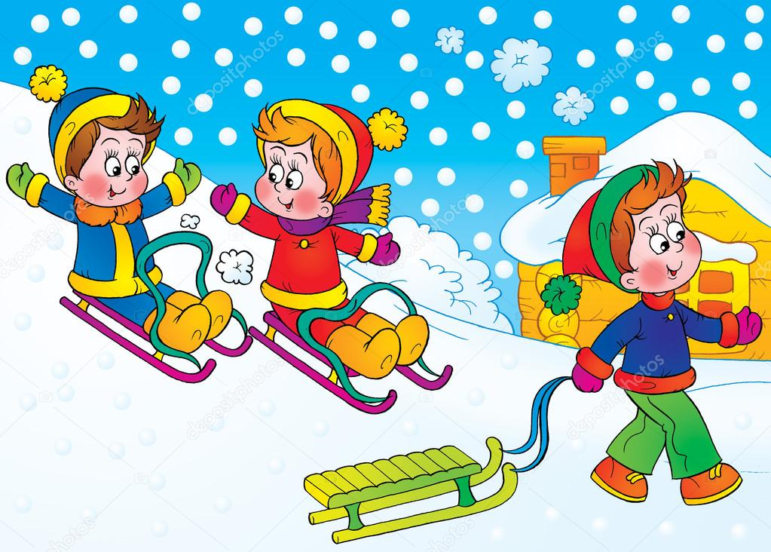
- MOJE TĚLO A ZDRAVÍ (oblečení, zdraví, nemoc)
- POZNÁVÁME VŠEMI SMYSLY ( hmat, chuť,…)

Specifické vzdělávací cíle:

Dítě a jeho tělo:
- rozvíjet pracovní dovednosti - stříhání, lepení
- rozvíjet uvědomování si vlastního těla, pojmenovat části lidského těla – seznamovat se s funkcemi jednotlivých orgánů, péče o zdraví - své i ostatních
- cvičit jemnou motoriku - manipulace s předměty, obkreslování, stříhání, nalepování
- rozvíjet hry na sněhu, sjezd na saních, skluz na ledě
- rozvíjet chůzi, běh, poskoky, zdolávání překážek,
- rozvoj manipulace s míčem (hod jednoruč, obouruč), přírodními materiály (šišky, sněhové koule)
- zdokonalování chůze v rytmu – bicí nástroje, říkadla
- rozvoj schopností vystupovat a sestupovat po mírně šikmé ploše (schody, nízké překážky)
- rozvíjet schopnost opakovaně krátce běžet – běžet od mety k metě a na smluvený signál
- rozvoj skoku snožmo, jednonož na místě, z místa, skok z nohy na nohu, do dálky
- rozvoj plížení k cíli mezi překážkami
- rozvoj předávání míčků z ruky do ruky a házení míče o zem

Dítě a jeho psychika:
- rozvíjet schopnosti sebeovládání
- rozvíjet schopnosti citové vztahy vytvářet, rozvíjet je a city plně prožívat
- seznamovat se s novým materiálem – těsto, seznamovat se surovinami pro přípravu pokrmů
- rozvíjet zájem o psanou podobu jazyka – učit se podepsat a poznávat napsané své jméno
- rozvoj artikulačních a logopedických cvičení, gymnastiky jazyka, sluchových a rytmických her
- učit se rozkládat slova na slabiky, rozlišovat počet slabik
- rozvíjet komunikativní dovednosti - rozvíjet jazykové schopnosti vyjádřením samostatné myšlenky, pocitu, přání, uvědomit si příjemné i nepříjemné prožitky, souvisle se vyjadřovat
- učit se popisovat a pojmenovávat geometrické tvary, rozlišovat tvary hranaté, kulaté, špičaté
- učit se prostorové pojmy – vpravo, vlevo, nahoře, dole
- učit se vyhledávat krátké, dlouhé cesty, labyrinty, učit se poznávat číslice, počítat do 6
- zvyšovat užívání přídavných jmen, poznávat a vymýšlet homonyma
- učit se zaměřovat na to, co je z poznávacího hlediska důležité (odhalovat podstatné znaky, vlastnosti předmětů, nacházet společné znaky, souvislosti mezi nimi)

Dítě a ten druhý:

- posilování prosociálního chování ve vztahu k ostatním lidem (v rodině, v MŠ, v dětské herní skupině apod.)
- rozvíjet schopnosti bránit se projevu nežádoucího chování jiného dítěte
- nabízet hry a situace k ochraně soukromí a bezpečí svého i druhých
- učit se ochotně podělit se o hračku, dobrotu, půjčit si hračku a střídat se o ní
- rozvoj dramatických dovedností a hraní rolí
- rozvoj schopnosti dodržovat pravidla slušného chování na veřejnosti
- učit se uzavírat kompromisy a řešit konflikty dohodou

Dítě a společnost:

- seznamovat se s tradicemi - Mikuláš, Lucie, Vánoce, Tři králové, Masopust
- rozvíjet zpěv skupinový i samostatný
- učit se kresbou zachytit lidskou figuru, malovat křídami, uhlem, rudkou
- rozvíjet zdvořilostní a společenské návyky
- rozvoj vyjádření se prostřednictvím hudebních a hudebně pohybových činností, zvládnout vokální i instrumentální dovednosti
- učit se zachytit skutečnosti ze svého okolí a vyjádřit své představy pomocí výtvarných dovedností a technik
- učit se vnímat umělecké a kulturní podněty, pozorně poslouchat a sledovat se zájmem divadelní, hudební představení
- vést děti k podílení se na přípravě kulturních akcí pro rodiče v adventním prostředí
- učit se schopnosti zorganizovat a vést pohybovou nebo tvořivou hru

Dítě a svět:

- zamýšlet se, proč chodí děti do školy, co se všechno ve škole naučí, vytvářet pozitivní vztah k učení,
- seznamovat se s charakterem zimy, počasím, učit se rozeznávat oblečení
- pozorovat vánoční výzdobu - v MŠ, ZŠ, v obci, podílet se na výzdobě školky
- poznávat vlastnosti vody prostřednictvím pokusů a jejich pozorování
- pozorování blízkého prostředí a života v něm, okolní přírody, kulturních a technických objektů (sypač)
- podnikat vycházky do okolí
- uvědomovat si nebezpečí v situacích spojených s mrazivým počasím (tenký led, sníh, námraza)
- rozvoj kognitivních činností (otázky, poslech, diskuze, vyprávění, objevování)

Konkrétní činnosti:
- pohybové činnosti na sněhu a na ledu
- nácvik básniček, písniček, tanečků
- hrátky na rozklad slov, vymýšlení slov na určitou hlásku, určování počtu slabik
- pracovní listy a hry s labyrinty a hledání správných cest
- práce se dřevěnými geometrickými tvary
- pokusy s vodou, sněhem a ledem
- výzdoba třídy
- tvoření z odpadového a netradičního materiálu
- maškarní rej
- vystoupení pro rodiče a veřejnost
- mikulášská nadílka
- činnosti zasvěcující děti do časových pojmů a vztahů souvisejících s denním řádem
- výlet do okolí
- experimentování
- smyslové hry, námětové hry

Očekávané výstupy:

- vyjádřit souhlas i nesouhlas, řici „ne“ v situacích, které to vyžadují
- odmítnout komunikaci, která je mu nepříjemná
- uvědomovat si svá práva ve vztahu k druhému, přiznávat stejná práva druhým a respektovat je, užívat zdvořilostní a společenské návyky
- zvládat stříhat, skládat, lepit - vánoční výzdoba, dárky
- prožívat radost z vánoční atmosféry a ostatních zimních svátků, znát zvyky adventu a ostatních svátků
- zpívat samostatně, skupinově, doprovodit se na jednoduché hudební nástroje
- správně zacházet s netradičním materiálem – těsto, umět určit základní suroviny pro přípravu pokrmů
- vědět, proč chodíme do školy, znát své jméno, příjmení, adresu, rozlišovat některá písmena - umět se podepsat
- pojmenovat části těla, vědět co je důležité pro zdraví, co nám prospívá, škodí, uvědomovat si důležitost sportování, rozlišovat a vnímat pomocí všech smyslů
- samostatně umět vyjádřit myšlenky, pocity z prožitého zážitku
- porovnávat soubory předmětů podle určitého pravidla
- chápat pojmy nahoře, dole, vpravo, vlevo, uprostřed
- ovládat koordinaci ruky a oka, zvládat jemnou motoriku
- orientovat se v prostoru i v rovině a částečně v čase
- chápat základní číselné a matematické pojmy, poznat více, méně, stejně, první, poslední
- uplatnit fantazii při kresbě, malbě, pracovat s více barvami, zachytit na papír svoje přání, malovat lidskou figuru s detaily, malovat křídami, uhlem, rudkou
- uvědomovat si charakteristické rysy zimy, pojmenovat části oblečení
- zvládat přirozené cvičení - chůze, běh, poskoky, překonávání překážek, manipulace s míčem
- užívat přídavná jména, vymýšlet homonyma

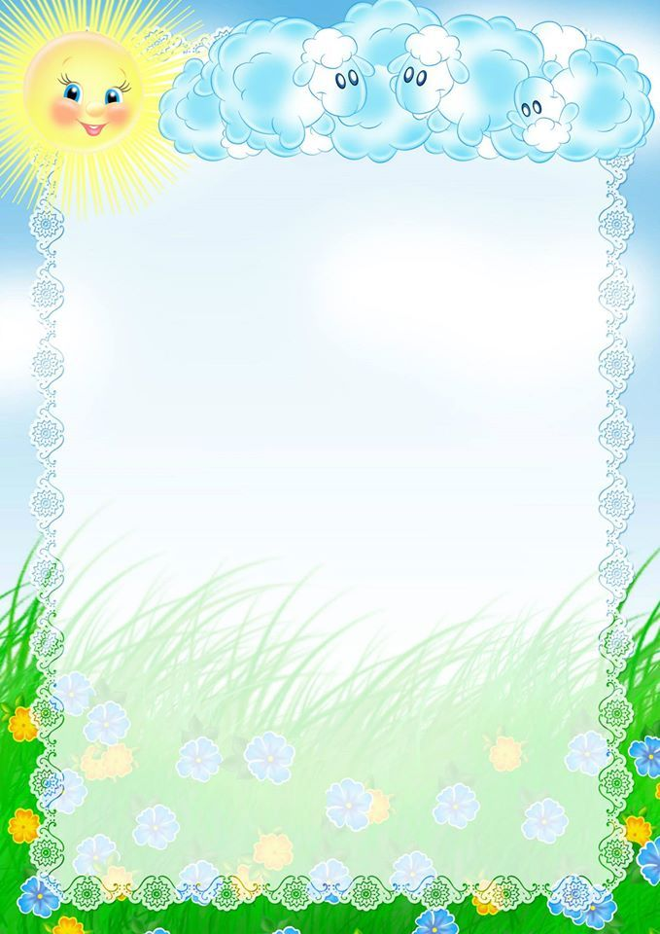

INTEGROVANÝ BLOK JARO
JARO V NOVÉM KOSTÝMU

Hlavní záměr:
Sledujeme změny v přírodě, které přicházejí s oteplením, poznáváme charakteristické znaky tohoto ročního období. Pozorujeme probouzející se zvířata, pučení stromů a keřů, hovoříme a seznamujeme se s jarními tradicemi vítání jara, tradicemi Velikonoc a pálení čarodějnic. Můžeme také pozorovat nebo získávat poznatky ze života ptáků a znát názvy některých ptáků. Vyhledáváme a poznáváme jarní květiny, mláďata domácích zvířat, chystáme se na Svátek matek.

TÉMATA:
- BŘEZEN – KDYŽ JARO ZAŤUKÁ
- DUBEN – APRÍL
- KVĚTEN – CESTIČKA K DOMOVU
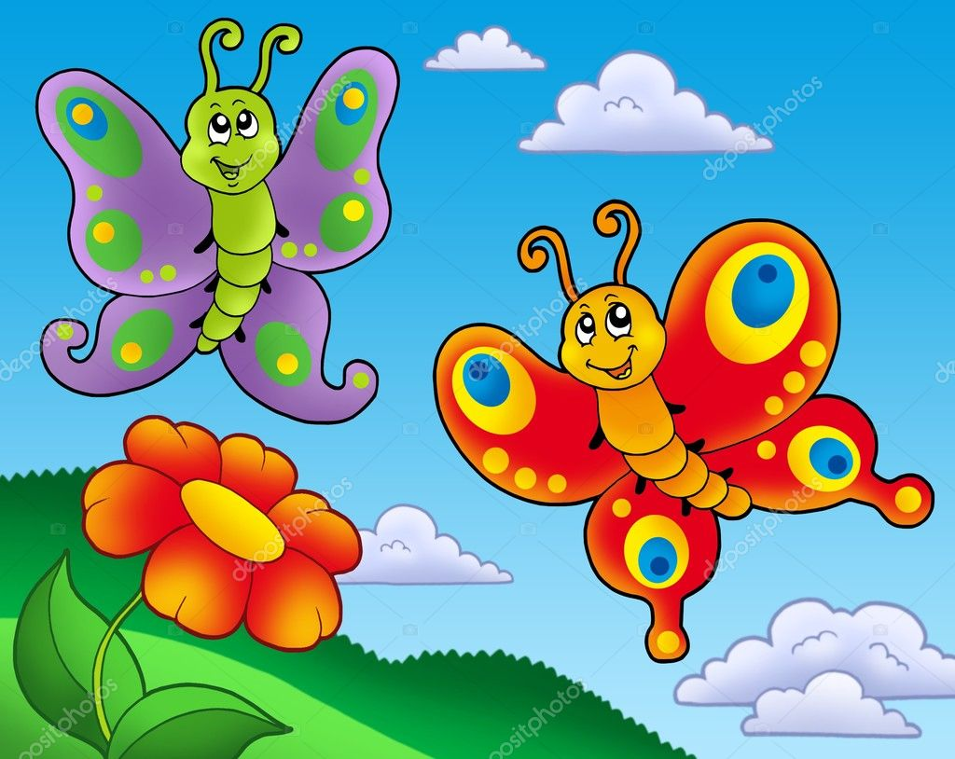
BŘEZEN – KDYŽ JARO ZAŤUKÁ
Podtémata:
- SNĚŽENKA UŽ VYKUKUJE
(jarní květiny, …)
- ŽIVOT VE VODĚ (ryby, voda)
- KNIHA JE MŮJ KAMARÁD
- MAŠKARNÍ BÁL

DUBEN - APRÍL
Podtémata:
- VELIKONOCE (pomlázka a tradice)
- DEN ZEMĚ (chráníme naši Zem, vesmír,
úklid, odpad…)
- ŽIVOT V LESE A NA DVORKU
(domácí, lesní zvířata a jejich mláďata)
- PÁLENÍ ČARODĚJNIC (stavění
máje, čarodějnice)
- ŠKOLA HROU (co bych měl/a
už umět)

KVĚTEN – CESTIČKA K DOMOVU
Podtéma:
- VŠUDE DOBŘE, DOMA NEJLÍP (svátek matek, rodina, místo, kde bydlím)
- DOPRAVNÍ VÝCHOVA (dopravní prostředky, pravidla, značky, ...)
- JAKÉ BUDE POČASÍ (počasí, počasí v ročních období)
- ČÍM BUDU AŽ VYROSTU (povolání, řemesla)

Budeme vnímat přírodu všemi smysly a získávat poznatky o vzniku nového života. Objevovat probouzející se přírodu po zdánlivém zimním odpočinku, pozorování prvních jarních květin, drobného hmyzu. Oslava jarních svátků – Velikonoce, Den matek. Pěstovat u dětí kladný vztah ke knihám a k planetě Zemi, podporovat ochranu prostředí, ve kterém žijeme. Seznamovat se s domácími zvířaty, mláďaty a mazlíčky.

Specifické vzdělávací cíle:

Dítě a jeho tělo:

- procvičovat stříhání podle předkresleného tvaru a nalepování vystřižené části, stříhání proužků
- učit se zaplnit plochu při malování, využít celé plochy
- rozvoj akrobatických cviků (svíčky, kolébky, kotoulu vpřed bez dopomoci)
- učit se doprovázet hudbu pohybem, procvičovat lehký taneční krok - mazurka, krok poskočný
- rozvíjet lezení po čtyřech, po zvýšené ploše, chůzi ve dřepu po zvýšené ploše
- rozvíjet slalomovou chůzi, překračování čar, předmětů
- učit se správnou reakci na změnu tempa, střídání běhu, dřepu, sedu
- rozvíjet skok s dosahováním na předměty nad hlavou
- rozvoj zdolávání dětských průlezek samostatně i s dopomocí, prolézání tunelem
- rozvoj hodu na cíl a přes natažené lano
- rozvíjet pohybové dovednosti – pohybové chvilky, PH, HPH
- uvědomovat si význam zařazování zdravotních cviků a jejich zařazování do pohybové
chvilky
- rozvoj předávání míčků z ruky do ruky a házení míče o zem

Dítě a jeho psychika:

- rozvíjet a kultivovat mravní a estetické vnímání, cítění a prožívání
- rozvíjet interaktivní a komunikativní dovednosti verbální i neverbální
- procvičovat základní a doplňkové barvy
- procvičovat třídění předmětů podle - tvaru, barvy, velikosti, materiálu
- rozšiřovat slovní zásobu, vyjadřovací schopnosti formou rozhovoru, obohacovat slovník o nová slova
- učit se určovat pojmy - první, poslední, hned před, hned za, mezi, před
- rozvíjet počítání do šesti, orientaci v číselné řadě do desíti, určování méně, více
- rozvíjet hru se slovy
- rozkládání na slabiky, určování hlásky na začátku, konci slova
- uvědomění si své samostatnosti, rozvoj zaujetí vlastních názorů a postojů
- učit se schopnosti uvědomovat si své možnosti a limity, slabé a silné stránky
- rozvoj schopnosti radovat se ze zvládnutého a poznaného
- rozvíjet soustředěnost při činnosti, dokončení činnosti
- učit se zachytit a vyjádřit své prožitky slovně nebo dramatickou improvizací
- rozvoj činností a příležitostí seznamující děti s různými sdělovacími prostředky
- rozvoj činností zasvěcujících dítě do časových pojmů a vztahů souvisejících s denním řádem
- rozvoj orientace v čase (dny v týdnu, měsíce, roční období, dnes, včera, zítra)
- učit se sledovat očima zleva doprava, psát zleva doprava
- rozvoj artikulačních a logopedických cvičení, gymnastiky jazyka, sluchových a rytmických her

Dítě a ten druhý:

- rozvíjet kooperativních dovedností
- rozvíjet sdílení společné činnosti, spolupracovat ve dvojicích, ve skupince
- rozvoj chápání, že všichni mají stejnou hodnotu, přestože je každý jiný, jinak vypadá a jinak se chová
- rozvíjet schopnost ohleduplně se chovat k druhému, soucítit s ním, nabídnout mu pomoc
- rozvíjet obezřetné chování při styku s neznámými lidmi
- učit se odmítnout komunikaci, která je nepříjemná
- učit se rozpoznávat různé emoce a nálady a být schopen se jim přizpůsobit
- vytváření prosociálního chování – rozvoj sociální citlivosti a úcty ke stáří
- rozvíjet přirozenou komunikaci s druhým dítětem bez zábran
- upevňovat dodržování dohodnutých a pochopených pravidel vzájemného soužití a her
Dítě a společnost:

- seznamovat se s tradicemi Velikonoce, pálení čarodějnic, Den matek
- zachytit zvířecí figuru
- rozvoj přednesu básní kultivovaným projevem
- učit se vyslechnout příběh, reprodukovat a graficky zaznamenat
- poznávat členy své rodiny - pojem bratr, sestra, matka, otec
- rozvoj her a praktických činností uvádějících dítě do světa lidí, jejich občanského života a práce (zaměstnání, řemesla, povolání, pracovní předměty a jejich manipulace)
- rozvíjet hudebnost dětí písničkami o jaru
- seznamování s literárním, dramatickým, výtvarným a hudebním uměním mimo MŠ (knihovna, divadlo, kino, výstava)
- rozvoj estetického a společenského vkusu
- vytváření povědomí a existenci jiných kultur a národností

Dítě a svět:

- poznávat základní znaky jarního období, všímat si změn v přírodě a vlivu počasí na přírodu
- seznamovat se s dopravními prostředky, značkami
- seznamovat se s bezpečným chováním na silnici
- seznamovat děti se společenstvím drobného hmyzu – včely, mraveniště
- seznamovat se s ekosystémem rybník, potok
- poznávat první kvetoucí stromy, keře, květiny, připravit s dětmi pokus – klíčení rostlin
- rozvoj práce s literárními texty, encyklopediemi a médii
- seznamovat se s domácími zvířaty, jejich mláďaty a jejich užitkem pro člověka
- utváření povědomí o sounáležitosti člověka se světem, živou a neživou přírodou, lidmi, planetou a společností
- uvědomění si, že člověk může prostředí kolem sebe zlepšovat, ale také ničit
- rozvoj úcty k životu ve všech jeho formách (rostliny, zvířata, stromy, krajina)

Konkrétní činnosti:
- pravidelné čtení před spaním
- návštěva knihovny, práce s knihou
- zdobení vajec, pletení pomlázky
- vynášení morény
- příprava besídky ke Dni matek
- malba a kresba
- čarodějnické radovánky
- pozorování jarní přírody
- pozorování ekosystémů, včelího společenství
- přiřazování mláďat k jejich rodičům
- pokus klíčení rostlin
- poznávání jarních rostlin, stromů
- pozorování dopravních prostředků a značek
- hry a činnosti zaměřené ke cvičení různých forem paměti
- výlety do okolí
- ekohry

Očekávané výstupy:

- vnímat, co si druhý přeje či potřebuje, vycházet mu vstříc
- prožívat radost ze zvládnutého a poznaného
- uplatňovat své individuální potřeby, přání a práva s ohledem na druhého, řešit konflikt dohodou
- spolupracovat s ostatními
- všímat si změn v přírodě, charakterizovat jaro
- poznávat tradice spojené se svátky jara – Velikonoce, pálení čarodějnic, Den matek
- stříhat podle předkresleného tvaru, stříhat proužky
- osvojit si základní elementární poznatky o základních dopravních prostředcích, značkách a bezpečném chování na silnici
- všímat si, jaká zvířata a rostliny najdeme v ekosystémech rybník, potok a jak žijí ve společenství včely a mravenci
- zvládat zaplnit plochu při malování, zachytit zvířecí figuru
- poznat první kvetoucí stromy, keře, rostliny
- umět roztřídit předměty podle tvaru, barvy, velikosti, materiálu
- zvládat akrobatické cviky (svíčka, kolébka, kotoul bez dopomoci)
- vyjadřovat se samostatně a smysluplně, učit se používat nová slova
- soustředěně umět vyslechnout příběh, reprodukovat a graficky zaznamenat
- znát domácí zvířata, jejich mláďata
- znát členy své rodiny – matka, otec, bratr, sestra, jejich povolání
- být schopen pracovat ve dvojicích, ve skupině
- užívat pojmy první, poslední, před, za, mezi, hned před, hned za
- počítat do 6, orientovat se v číselné řadě do 10, určovat méně, více
- hrát si se slovy – rozklad na slabiky, určování první a poslední hlásky
- zvládat lezení po čtyřech, po zvýšené ploše, chůzi ve dřepu
- zvládat některé písně o jaru

INTEGROVANÝ BLOK LÉTO
LÉTO S PŘEKVAPENÍM

Hlavní záměr:
Oslavujeme svátek dětí. Vytváříme u dětí citovou vazbu k obci, ve které žijí. Učíme se poznávat nejbližší okolí. Rozšiřujeme obzory dětí za hranice naší země, seznamujeme se s jinými státy a jejich zvyky a kulturami. Vedeme děti k touze po poznávání a k toleranci vůči všemu neznámému, odlišnému. Závěr roku ukončujeme školním výletem. Hodně přesunujeme činnosti ven. Aktivně sportujeme. Na závěr roku se rozloučíme s dětmi, které odchází do první třídy.

TÉMATA:
- ČERVEN – LETEM SVĚTEM
ČERVEN – LETEM SVĚTEM
Podtémata:
- ŽIVOT V ZOO (exotická zvířata)
- HURÁ NA VÝLET (cestování letadlem, lodí…, světadíly)
- LOUČENÍ SE ŠKOLKOU (loučení se školáky)
- TĚŠÍME SE NA PRÁZDNINY

Oslava Dne dětí, poznávání cizích zemí a jejich kultury, respektovat odlišnosti barvy pleti a vést děti k uvědomění si své sounáležitosti s okolním světe. Rozšířit poznatky o své zemi a připravovat se na školní výlet. Upevňování správného chování na silnici. Seznámení s dopravními prostředky a značkami. Radostně prožít konec školního roku a rozloučit se s kamarády, kteří odejdou do školy.

Specifické vzdělávací cíle:

Dítě a jeho tělo:

- učit se skákat přes pohybující se překážky – švihadla, zařazovat nové míčové hry
- rozvíjet malbu na velkou plochu papíru, detailů, pozadí, využití různých technik
- rozvíjet bezpečný pohyb ve skupině dětí
- zdokonalování všech smyslů (rozlišování zvuků, tónů, zrakově rozlišovat tvary a specifické znaky, rozlišovat vůně, chutě a vnímat hmatem)
- rozvoj fyzické a psychické zdatnosti

Dítě a jeho psychika:

- získávat schopnosti zaměřené na řízení svého chování a ovlivňovat vlastní situaci
- rozvíjet city a plně je prožívat, vyjádřit své přání
- učit se pracovat s mapou, globusem
- rozvoj konkrétních operací s materiálem (třídění, porovnávání, přiřazování, uspořádání, odhad)
- rozvoj her a praktických úkonů procvičující orientaci v prostoru i rovině
- rozvoj chápání základních číselných a matematických pojmů, orientace počtů do 6, číselné řady do 10, pojmů první, poslední, více, méně
- učit se chápat slovní vtip a humor
- rozvíjet rýmy a jejich tvoření
- učit se vést rozhovor, tvořit otázky, odpovídat na ně
- osvojovat si pozitivní vztah k sobě, získávat sebedůvěru
- rozvíjet práci s informacemi prostřednictvím dětských knih, encyklopedií
- učit se hledat a určovat cesty - krátká, delší, nejdelší
- zdokonalovat používání prostorových pojmů
- rozvoj artikulačních a logopedických cvičení, gymnastiky jazyka, sluchových a rytmických her

Dítě a ten druhý:

- chránit si své osobní soukromí a bezpečí ve vztazích k druhým dětem a dospělým
- zdokonalovat společenské hry a aktivity nejrůznějšího zaměření
- zařazovat četbu a vyprávění pohádek a příběhů s etickým obsahem a poučením
- zdokonalovat spolupráci s ostatními

Dítě a společnost:

- připravovat a realizovat oslavu Dne dětí - hry, soutěže, sportovní aktivity - spolupráce se ZŠ
- celodenní výlet - příprava na výlet, bezpečnost
- vést děti k podílení se na přípravě rozloučení se školáky
- rozvoj schopnosti dodržovat pravidla her a hrát fair

Dítě a svět:

- poznávat naši obec, vytvářet vztah k místu, kde žijeme, poznat rozdíl mezi vesnicí a městem
- poznávat cizokrajná zvířata, jak se jmenují, jak žijí ve volné přírodě, v ZOO
- pozorovat změny v přírodě - léto
- učit se bezpečné chovní na cestách a neznámém prostředí
- rozvoj řešení situace – Co bych dělal, kdybych se ztratil, učit se řešit nebezpečné situace

Konkrétní činnosti:
- realizace Dne dětí formou her a soutěží
- výlet
- práce s globusem a mapou
- besedy s hasiči a policií
- rozloučení s mateřskou školou
- činnosti zaměřené k seznamování s číslicemi, písmeny
- práce s encyklopediemy
- pohybové činnosti
- realizace společných zábav a slavností

Očekávané výstupy:
- přijímat pozitivní ocenění i svůj případný neúspěch a vyrovnat se s ním, učit se hodnotit svoje osobní pokroky
- chovat se obezřetně s neznámými dětmi, staršími i dospělými jedinci, v případě potřeby požádat druhého o pomoc
- bránit se projevům násilí jiného dítěte, ubližování, ponižování
- vyjádřit své pocity, přání
- mít povědomí o naší vesnici, okolí, orientovat se v okolí MŠ a domova
- zvládat přeskok přes pohybující se švihadla
- poznávat některá exotická zvířata
- realizovat společnou zábavu, naslouchat druhým
- poznávat charakter léta
- uvědomovat si, jak se bezpečně chovat na cestách, v neznámém prostředí
- porovnávat cesty – krátká, delší, nejdelší
- používat prostorové pojmy, pravolevou orientaci
- nalézat řešení pro danou situaci, rozpoznat nebezpečí
- umět pracovat s mapou, globusem
- mít sám k sobě pozitivní vztah, mít zdravou sebedůvěru
- vyjadřovat se prostřednictvím malby na velkou plochu papíru s využitím různých technik, používat detaily, pozadí
- vnímat, že je zajímavé vyhledávat nové informace v dětských knihách, encyklopediích

